<project name>

Software Design Document
Version <0.1>

Software Design Document
for
<project name>

Version <0.1>

AndamanTech Co., Ltd.
www.andamantech.com

Revision History
Date | Version | Description | Author
dd/mm/yy | 0.1
dd/mm/yy
dd/mm/yy

Table of Contents
1. Introduction 1
1.2 Scope 1
1.3 Definitions, Acronyms and Abbreviations 1
1.4 References 1
2. Design Overview 2
2.1 Introduction 2
2.2 System Architecture 2
2.3 System Interfaces 2
3. Design considerations 2
3.1 Assumptions 2
3.2 Constraints 2
3.3 System environment 2
3.4 Design methodology 2
4. Architecture 3
4.1 System design 3
4.2 System decomposition 3
5. Data design 3
5.1 Data description 3
5.2 Data model 3
5.3 Data dictionary 3

6. Component design 3
7. Software interface design 4
7.1 User Interface design 4
7.2 Module Interface design 4
8. Class diagrams 4
8.1 Basic class diagram 4
8.2 Full class diagram 4

1. Introduction
ปัจจุบันการพัฒนาซอฟต์แวร์ส่วนใหญ่จะมีการนำ software development tool เข้ามาเกี่ยวข้องกับการพัฒนา เพื่อเป็นตัวควบคุมมาตรฐานของซอฟต์แวร์ ผู้พัฒนา และลูกค้าที่เกี่ยวข้อง software development tool มีหลากหลายรูปแบบให้เลือกใช้ตามความเหมาะสมของการพัฒนาและขนาดของ software นั้นๆ
เนื่องด้วยทีมผู้พัฒนาเล็งเห็นถึงความสำคัญของหลักการทางวิศวกรรมซอฟต์แวร์ตามที่ได้ศึกษามา เห็นว่า การพัฒนาซอฟต์แวร์จำเป็นจะต้องมีหลักการทางวิศวกรรมซอฟต์แวร์เข้ามาเกี่ยวข้อง เพื่อการจัดการการดำเนินงานในการพัฒนา โดย software development tool เป็นหนึ่งวิธีในการจัดการการดำเนินงานที่มีมาตรฐาน และส่งผลให้เกิดซอฟต์แวร์ที่มีคุณภาพตามระยะเวลาที่กำหนด
ดังนั้นทีมผู้พัฒนาจึงพัฒนาเว็บไซต์ด้านการเลือกสรร software development tool เพื่อเป็นเครื่องมือช่วยตัดสินใจในการเลือกใช้ software development tool ที่เหมาะสม และการจัดการการพัฒนา ตาม software development tool ที่เลือกใช้ โดยพัฒนาขึ้นในรูปแบบของ Web Application
1.1 Purpose
เอกสาร Software Design ฉบับนี้จัดทำขึ้นมาเพื่อให้ผู้ใช้งานและผู้พัฒนาระบบมีความเข้าใจที่ตรงกันในเรื่องของความสามารถต่างๆของระบบ ซึ่งจะส่งผลให้การพัฒนาระบบเป็นไปตามความต้องการของผู้ใช้งาน

1.2 Scope
ระบบช่วยในการจัดการ Software Project ที่ใช้ ISO 29110 เป็น software development tool ในการพัฒนา Software ซึ่งจะช่วยในการกำหนดตำแหน่งให้กับสมาชิกในทีม จัดการเอกสารด้วย Control version อัทเดทความคืบหน้าของเอกสาร ช่วยวางแผนการดำเนินงาน รวมทั้งสามารถวางกำหนดการนัดหมายต่างๆในระบบเพื่อให้สมาชิกในทีมรับทราบ

1.3 Definitions, Acronyms and Abbreviations
[detail]

1.4 References
[detail]

2. Design Overview

เอกสารฉบับนี้ จะแสดงข้อมูลรายละเอียดเกี่ยวกับรายละเอียด Scope และ Requirement ของระบบทั้ง Functional Requirement และ Non-Functional Requirement ทั้งหมด การออกแบบ Diagram ที่ได้จากการวิเคราะห์ Requirement รวมไปถึงเทคนิคในการพัฒนา Application และการวางแผนเพื่อรองรับความเสี่ยงในการเกิดความเปลี่ยนแปลง Requirement ของผู้ใช้งาน, ตัวอย่างหน้าจอ Interface, ภาพรวมของระบบ (Use Case Diagram) และเอกสาร Data Flow Diagram (DFD)

2.1 Introduction
[detail]

2.2 System Architecture
[detail]

2.3 System Interfaces
[detail]

3. Design considerations

3.1 Assumptions
[detail]

3.2 Constraints
[detail]

3.3 System environment
[detail]

3.4 Design methodology
[detail]

4. Architecture

4.1 System design
[detail]

4.2 System decomposition

5. Data design

5.1 Data description
[detail]

5.2 Data model
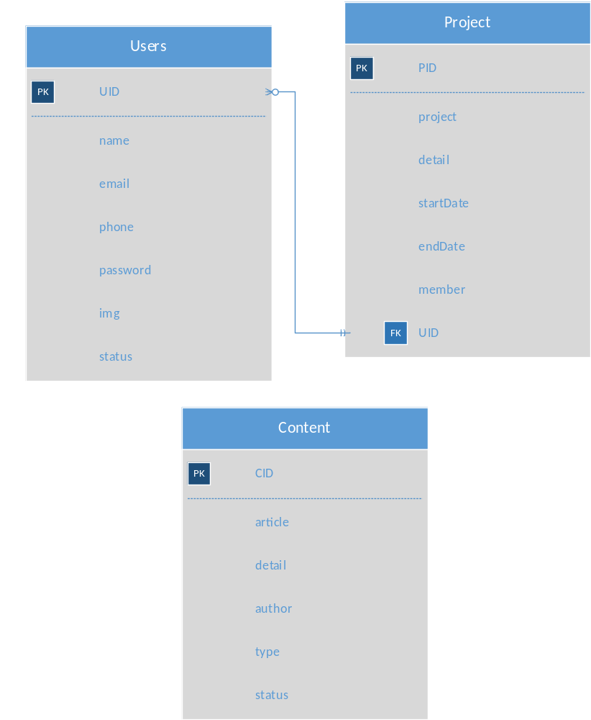

5.3 Data dictionary
- ตาราง Users
Item | Attribute Name | Allies Name | Data Type | Identity | Type of Keys |  | Length | Null ability | Description
 |  |  |  |  | PK | FK | Length | Null ability | Description
1. | UID | รหัสผู้ใช้ | integer | AutoNumber | / |  |  | NOT NULL | ระบบจะ run ตัวเลขตั้งแต่ 1 ไปเรื่อยๆ
2. | Name | ชื่อผู้ชื่อ | Varchar |  |  |  | 50 | NOT NULL | ชื่อ-นามสกุลของผู้ใช้ระบบ
3. | Password | รหัสผ่าน | Varchar |  |  |  | 20 | NOT NULL | เช่น xxxxxxxxxx
4. | Email | อีเมล์ | Varchar |  |  |  | 50 | NOT NULL | xxxx@xxxx.com
5. | Phone | เบอร์โทรศัพท์ | Varchar |  |  |  | 10 | NOT NULL | 0801234567
6. | Img | ที่อยู่ไฟล์ภาพ | Varchar |  |  |  | 300 | NULL | .../.../img/xxx.jpg
7. | Status | สถานะผู้ใช้ | Char |  |  |  | 1 | NOT NULL | Y(อนุญาตให้ใช้ระบบ),  N(ไม่อนุญาตให้ใช้ระบบ), A (ผู้ดูแลระบบ)

- ตาราง Project
Item | Attribute Name | Allies Name | Data Type | Identity | Type of Keys |  | Length | Null ability | Description
 |  |  |  |  | PK | FK | Length | Null ability | Description
1. | PID | รหัสโครงการ | integer | AutoNumber | / |  |  | NOT NULL | ระบบจะ run ตัวเลขตั้งแต่ 1 ไปเรื่อยๆ
2. | Project | ชื่อโครงการ | Varchar |  |  |  | 150 | NOT NULL | ชื่อโครงการ
3. | Detail | รายละเอียดโครงการ | Varchar |  |  |  | 500 | NOT NULL | รายละเอียดโครงการ
4. | StartDate | วันเริ่มต้นโครงการ | Date |  |  |  |  | NOT NULL | YYYY-MM-DD
5. | EndDate | วันสิ้นสุดโครงการ | Date |  |  |  |  | NOT NULL | YYYY-MM-DD
6. | Member | จำนวนสมาชิกในโครงการ | integer |  |  |  |  | NOT NULL | ตัวเลข ตั้งแต่ 5-30
7. | UID | รหัสผู้ใช้ | integer |  |  | / |  | NOT NULL

- ตาราง Content
Item | Attribute Name | Allies Name | Data Type | Identity | Type of Keys |  | Length | Null ability | Description
 |  |  |  |  | PK | FK | Length | Null ability | Description
1. | CID | รหัส content | integer | AutoNumber | / |  |  | NOT NULL | ระบบจะ run ตัวเลขตั้งแต่ 1 ไปเรื่อยๆ
2. | Article | ชื่อหัวข้อ | Varchar |  |  |  | 300 | NOT NULL | เช่น How to use ?  ISO/IEC 29110
3. | Detail | รายละเอียด content | Text |  |  |  |  | NOT NULL
4. | Category | ประเภท content | Char |  |  |  | 1 | NOT NULL | K(Knowledge) , G (Guide)
5. | Status | สถานะ | Char |  |  |  | 1 |  | Y(แสดงบนหน้าเว็บ),N(ไม่แสดงบนหน้าเว็บ)

6. Component design
[detail]

7. Software interface design

7.1 User Interface design
[detail]

7.2 Module Interface design
[detail]

8. Class diagrams

8.1 Basic class diagram
[detail]

8.2 Full class diagram
[detail]

